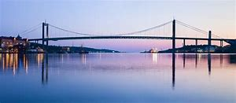
Panoramatur i Göteborg 2020-04-22
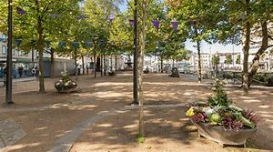

Tid: Start från Torslanda Kyrka kl 08.45, hemma igen omkring kl 15.00

Kostnad: 400 kr/person – betala till:
SPF Seniorerna Björlanda Torslanda, plusgirokonto 420 95 95-0
Ingår: Bussresa, förmiddagskaffe, guidning, lunch.

Information: Vi startar i Torslanda och därifrån åker vi in till Göteborg. Under resan blir det lite historia om hur staden kom till. Vi guidas sedan av Ingvar från Brunnsparken – Gustav Adolfs Torg – Järntorget – Linnégatan – Masthugget – Majnabbe – Klippan, där vi gör ett litet stopp – Älvsborgsbron – Eriksberg – Lindholmen – Brämaregården – Kvillebäcken – Bjurslätt, där vi ska titta på en sak och även
dricka lite förmiddagskaffe.
Vi fortsätter via Grimbo – Tuve – Skändla – Kärra – Angeredsbron – Gårdsten – Lövgärdet – Rannebergen – Angereds centrum – Eriksbo – Bergsjön – Kortedala – Kviberg – Utby – Fjällbo – Partille.
I Partille avslutar vi turen med lunch på Marcos Restaurang.

Anmälan: Senast 2020-04-06 till Ingrid Hansson, ingrid@hanssonfamily.se

